窗体顶端
北京市东城区危旧房改造办公室2013年政府信息公开工作年度报告
引言
本报告是根据《中华人民共和国政府信息公开条例》（以下简称《条例》）要求，由东城区危旧房改造办公室（以下简称区危改办）编制的2013年度政府信息公开年度报告。
全文包括概述，主动公开政府信息的情况，依申请公开政府信息和不予公开政府信息的情况，政府信息公开的人员、收费及减免情况，政府信息公开咨询情况，因政府信息公开申请行政复议、提起行政诉讼的情况，政府信息公开工作存在的主要问题、改进情况和其他需要报告的事项。报告后附相关的说明和指标统计图表。
如对本报告有任何疑问，请联系：区危改办综合管理科，邮箱：wgb915@126.com,联系电话：（010）87556915。
一、概述
根据《条例》要求，2013年我单位在总结2012年信息公开工作经验基础上，继续深入开展信息公开工作。为此，专门配备了1名兼职工作人员，设立了1个专门的信息申请受理点。截至2013年底，我单位政府信息公开工作运行正常，政府信息公开咨询、申请以及答复工作均得到了顺利开展。
我办在区政府的领导下，主要进行了以下工作：一是加强组织领导。明确分管领导和主管部门、明确工作目标和工作预案、明确工作人员和岗位职责。二是健全制度建设。建立健全信息主动公开工作机制、依申请公开信息工作机制、虚假或不完整信息澄清机制、信息发布协调制度、信息公开保密审查实施办法、信息公开的监督检查和责任追究等保障制度。三是加强业务管理。包括主动公开、依申请公开、不予公开、日常管理等工作。
二、政府信息主动公开情况
（一）公开情况
本单位2013年共主动公开政府信息10条，其中全文电子化率达100%。
在主动公开的信息中，全面梳理完善了2012年信息公开的内容，今年重点公开了业务动态类信息10条。
我办作为全区棚改、危改、人口疏解工作的协调部门，居民关注度比较高，但我办没有行政管理权属。在工作范围内，我办积极协助配合区政府办、区住建委、区国土分局、区房管局、区房管中心等部门，积极认真的解答群众的申请，满足居民的知情权，得到群众的广泛认可。
（二）公开形式
在主动公开的信息中，为方便公众了解信息，本单位在主动公开政府信息的形式上做到了在本办网站公开工作内容，在报纸、网络等媒体发布新闻，让公民及时了解最新的信息。
三、政府信息依申请公开情况
（一）申请情况
本单位2013年度共收到政府信息公开申请0件。
（二）答复情况
答复0件。
四、人员和收支情况
（一）工作人员情况
本单位从事政府信息公开工作的全职人员共0人。
（二）依申请公开政府信息收费情况
2013年本单位依申请提供政府信息共收取检索、复印、邮递等成本费用共计0元。
（三）依申请公开政府信息减免收费情况
2013年本单位对政府信息公开申请人减免收取检索、复印、邮递等成本费用共计0元。
（四）与诉讼有关的费用支出
2013年本单位与诉讼有关的费用支出共计0元。
五、咨询情况
2013年，本单位共接受公民、法人及其他组织关于政府信息公开方面的咨询800多人次。其中，现场咨询100人次，占总数的12%；电话咨询400多人次，占总数的50%；网上咨询人300多次，占总数的38%。本单位2013年度政府信息公开专栏访问量为100多次。
六、行政复议和行政诉讼情况
2013年，针对本单位政府信息公开的行政复议申请0件，其中：针对本单位政府信息公开的行政诉讼案0件；针对本单位政府信息公开的申诉案0件。
七、主要问题和改进措施
由于部分申请人不了解我办的工作职能，将大量不由我办公开的信息，提交我办申请公开，造成居民申请时间拖。针对此问题，我办将在做好解释工作的同时，进一步加大宣传力度，确保申请人能更快、更好的申请到需要的信息。

2014年3月
北京市东城区危旧房改造办公室

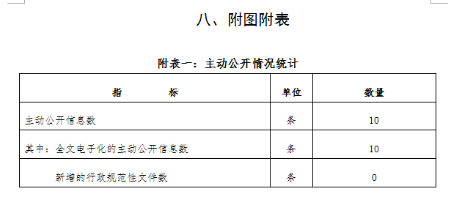

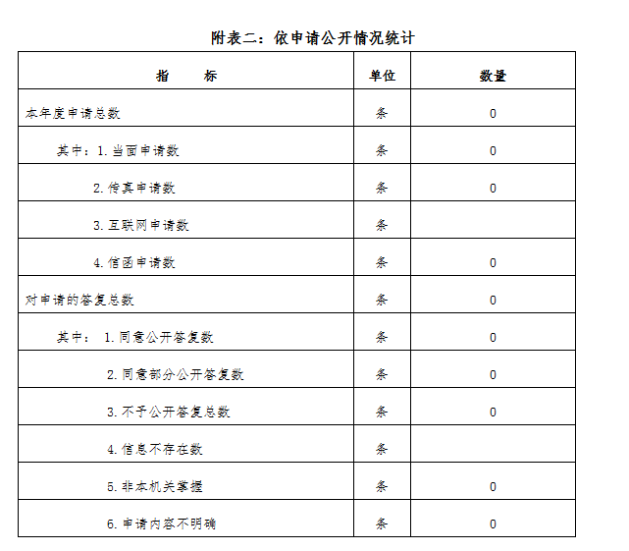
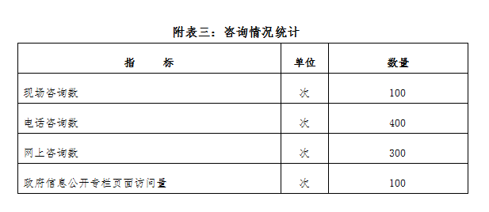
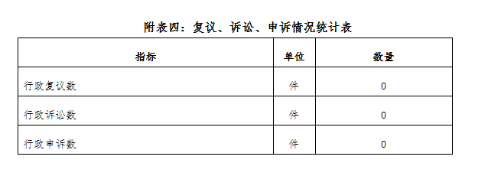
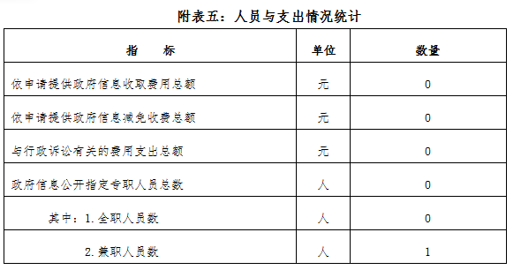
窗体底端

